Homework 2
Отчет

Part 1: Выбор сценария
Для данной работы был выбран сценарий: Продажа билетов на мероприятия. Эта система будет управлять площадками, мероприятиями, посетителями и купленными билетами.
Part 2: Проектирование базы данных и документация
Идентификация сущностей и атрибутов:
- Площадки (Venues)
- Мероприятия (Events)
- Посетители (Visitors)
- Билеты (Tickets)

Проектирование таблиц:

- Table Name: Venues
- Description: Хранит информацию о площадках.
- Attributes:
- VenueId: INTEGER, PK, NOT NULL, UNIQUE
- Name: VARCHAR(100), NOT NULL
- Address: VARCHAR(150), NOT NULL
- City: VARCHAR(60), NOT NULL
- Capacity: INTEGER, NOT NULL
- Constrains:
- PK_Venues: PRIMARY KEY (VenueId)
- UQ_FullAdress: UNIQUE (Address, City)
- CHK_Capacity: CHECK (Capacity > 0)

- Table Name: Events
- Description: Хранит информацию о мероприятиях, проводимых на площадках.
- Attributes:
- EventId: INTEGER, PK, NOT NULL, UNIQUE
- VenueId: INTEGER, FK (REFERENCES Venues), NOT NULL
- Title: VARCHAR(150), NOT NULL
- EventDate: DATE, NOT NULL
- StartTime: TIME, NOT NULL
- EndTime: TIME, NOT NULL
- Constrains:
- PK_Events: PRIMARY KEY (EventId)
- FK_Events_Venues: FOREIGN KEY (VenueId) REFERENCES Venues(VenueId)
- UQ_VenueSchedule: UNIQUE (VenueId, EventDate, StartTime)
- CHK_Times: CHECK (StartTime < EndTime)

- Table Name: Visitors
- Description: Хранит информацию о посетителях.
- Attributes:
- VisitorId: INTEGER, PK, NOT NULL, UNIQUE
- FirstName: VARCHAR(100), NOT NULL
- LastName: VARCHAR(100), NOT NULL
- Email: VARCHAR(255), NOT NULL, UNIQUE
- Constrains:
- PK_Visitors: PRIMARY KEY (VisitorId)
- UQ_Email: UNIQUE (Email)
- CHK_Email: CHECK (Email LIKE ‘%@%’) – проверка, чтобы почта содержала символ @.

- Table Name: Tickets
- Description: Связывающая таблица, реализующая связь «многие-ко-многим» между таблицами Events и Visitors. Записывает информацию о проданных билетах.
- Attributes:
- TicketId: INTEGER, PK, NOT NULL, UNIQUE
- EventId: INTEGER, FK (REFERENCES Events), NOT NULL
- VisitorId: INTEGER, FK (REFERENCES Visitors), NOT NULL
- SeatNumber: VARCHAR(10), NOT NULL
- Price: DECIMAL(6, 2), NOT NULL
- Status: VARCHAR(15), NOT NULL
- Constrains:
- PK_Tickets: PRIMARY KEY (TicketId)
- FK_Tickets_Events: FOREIGN KEY (EventId) REFERENCES Events(EventId)
- FK_Tickets_Visitors: FOREIGN KEY (VisitorId) REFERENCES Visitors(VisitorId)
- UQ_Tickets_Seat: UNIQUE (EventID, SeatNumber)
- CHK_Status: CHECK (Status IN ('booked', 'paid', 'refunded'))

Взаимосвязи:
- Venues и Events (Один-ко-Многим): одна площадка может проводить множество мероприятий, но каждое мероприятие проводится на одной площадке.
- Events.VenueID является внешним ключом, ссылающимся на Venues.VenueID.
- Events и Tickets (Один-ко-Многим): на одно мероприятие может быть продано множество билетов, но каждый билет относится к одному мероприятию.
- Tickets.EventID является внешним ключом, ссылающимся на Events.EventID.
- Visitors и Tickets (Один-ко-Многим): один посетитель может приобрести множество билетов, но каждый билет принадлежит одному посетителю.
- Tickets.VisitorID является внешним ключом, ссылающимся на Visitors.VisitorID.

Part 3: ER-диаграмма:

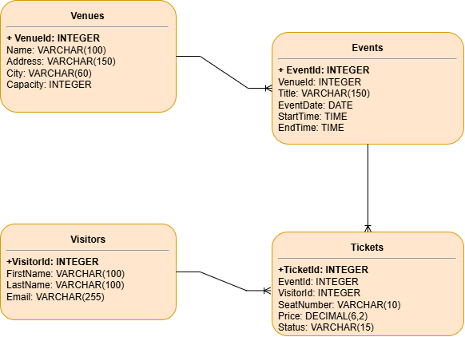

Рисунок 1 – ER-диаграмма спроектированной базы данных

